欧普照明_SRM项目
非生产采购
商城购物篮配置操作手册

作 者： 蒋方程
创建日期： 2020年04月27日
更新日期：
版 本： 1.0

文档控制

修改记录
修改日期 | 作者 | 版本 | 更改说明

复核记录
日期 | 复核人 | 版本 | 复核说明

审批记录
审批日期 | 审批人 | 审批人角色 | 版本
 |  |  | 1.0

目录
文档控制 2
操作步骤详细说明 4
购物篮配置操作说明 4
遗留和已结问题 8
遗留问题 8
已结问题 9

操作步骤详细说明

购物篮配置操作说明
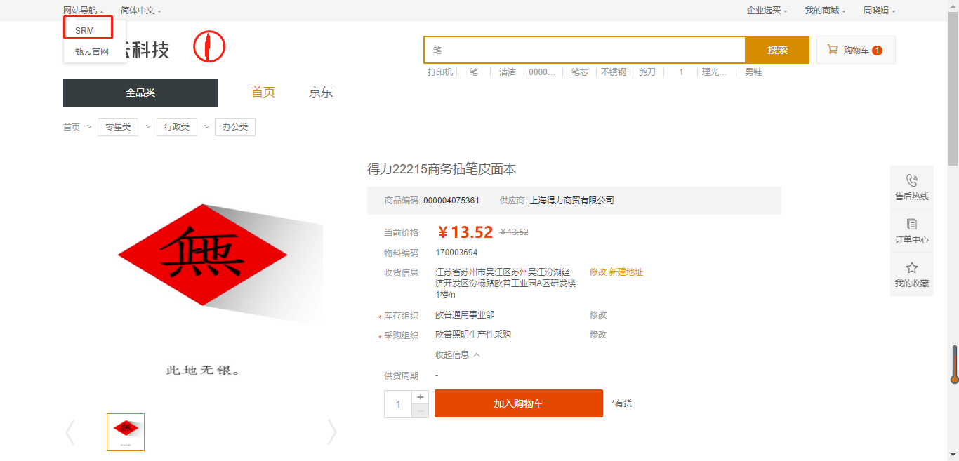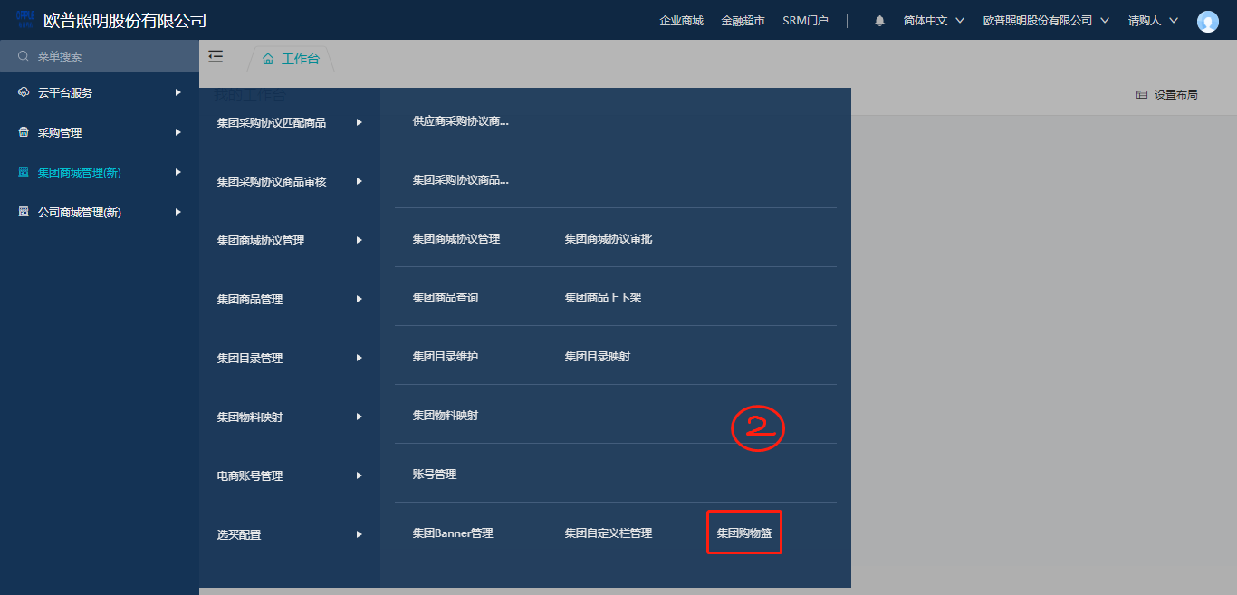
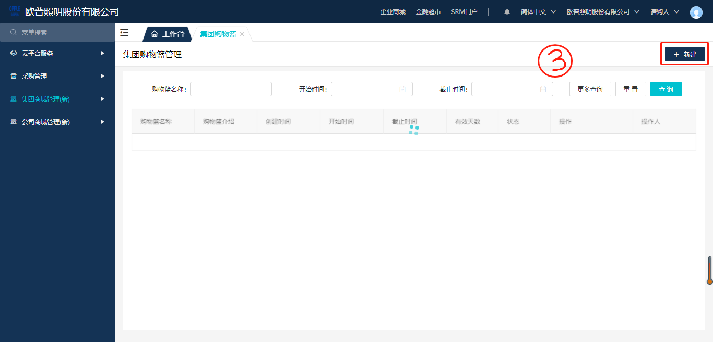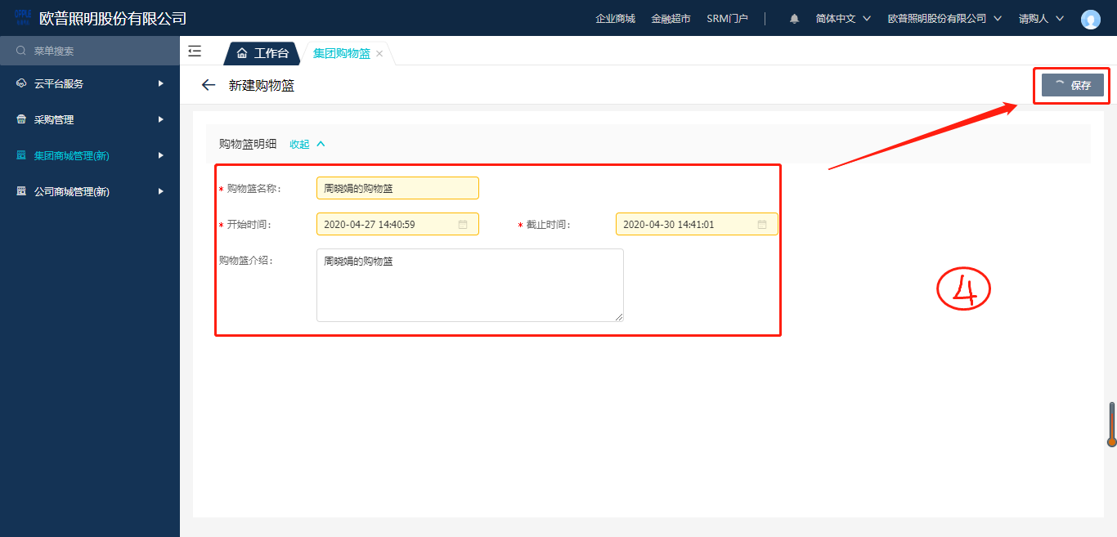

创建购物篮时名称最好以自己“姓名—类型”以区分是谁的、什么类型的购物篮
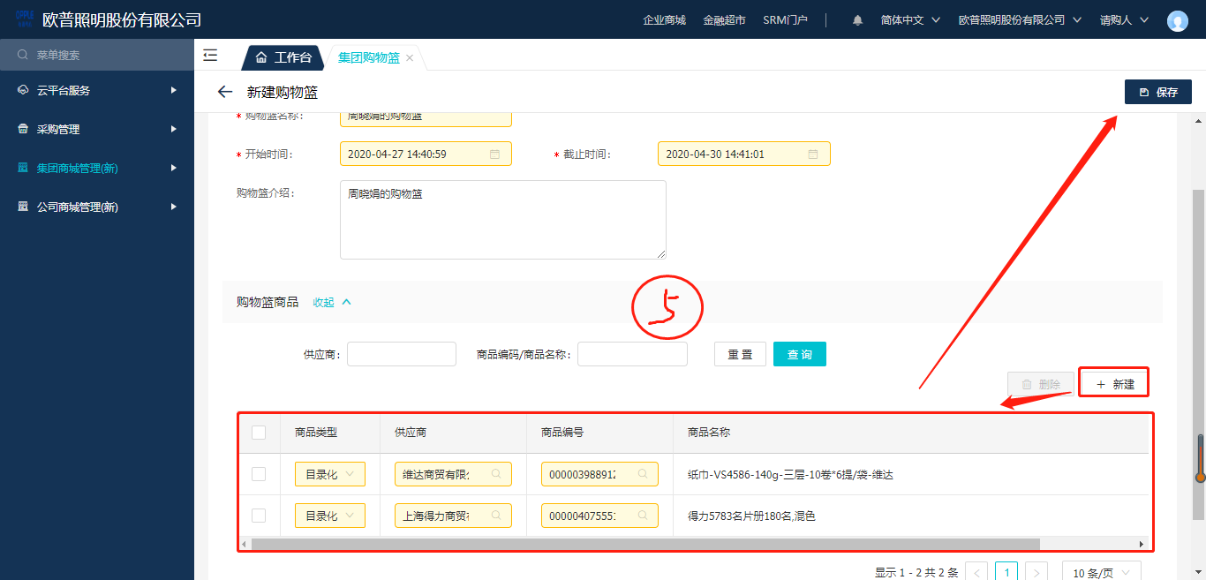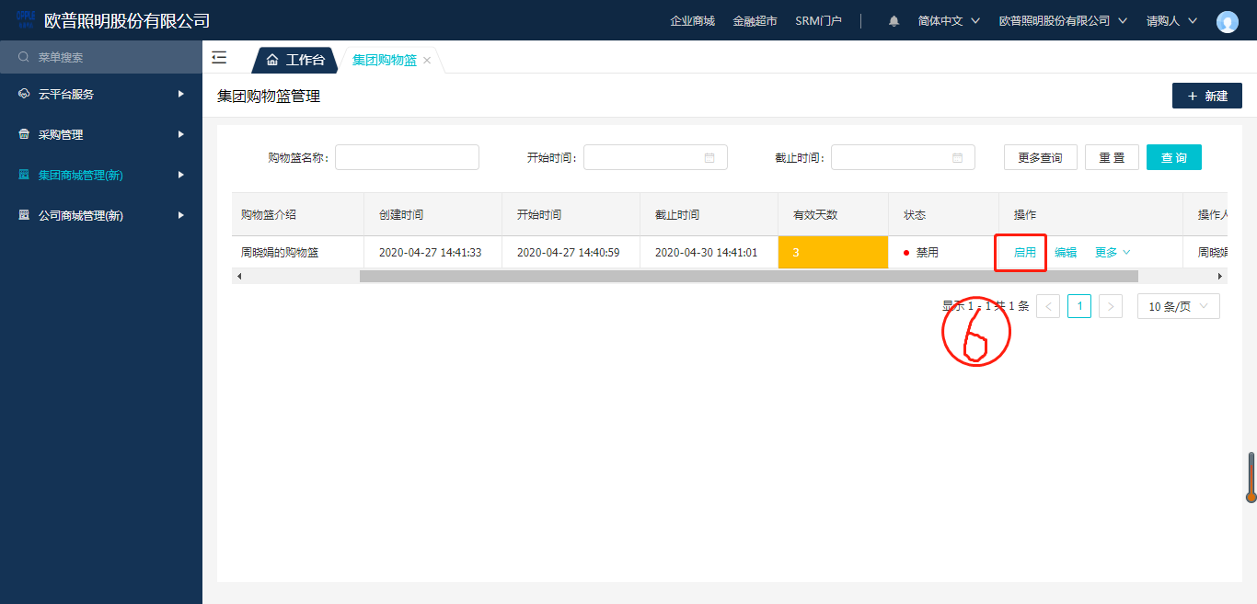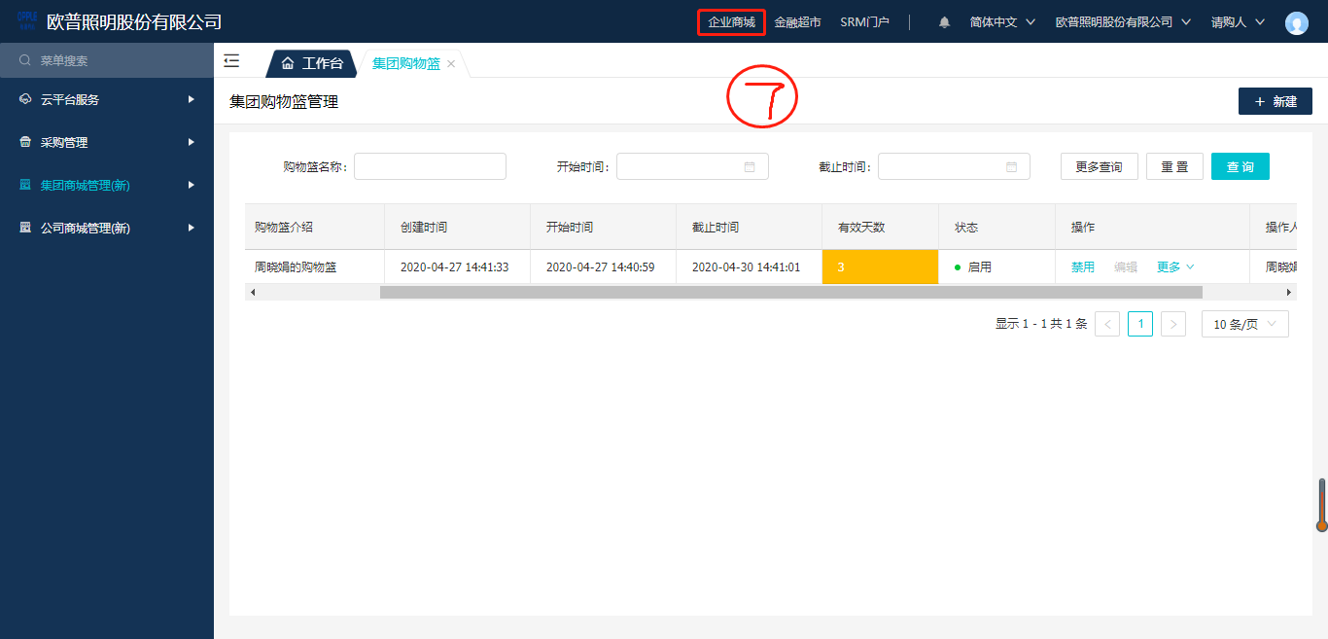
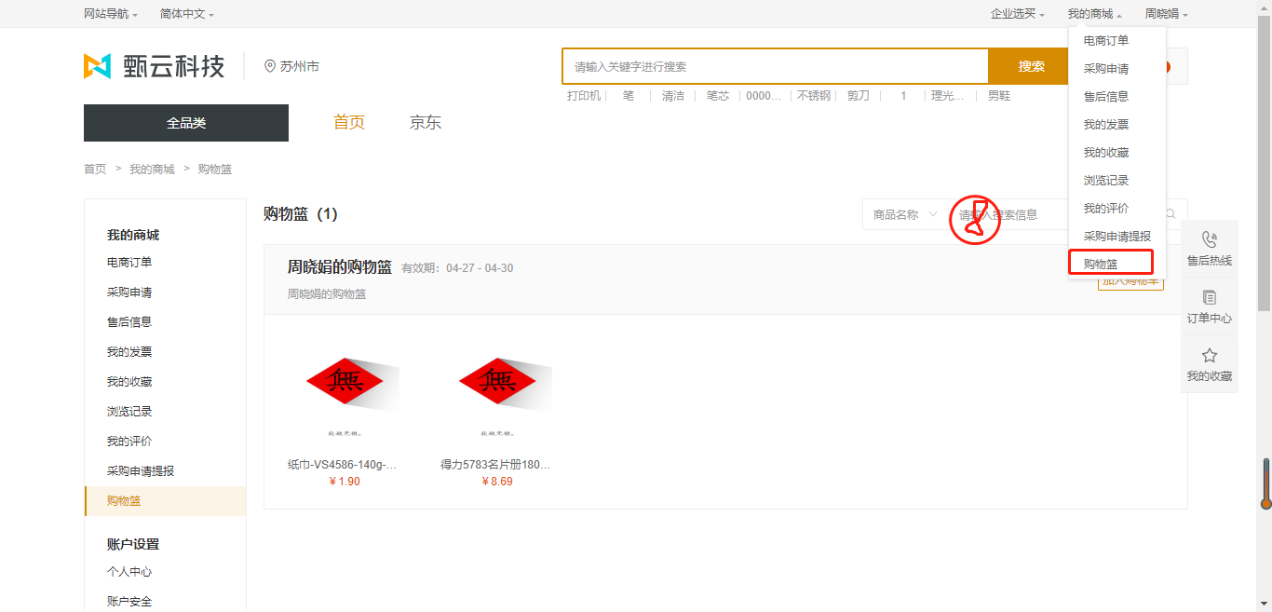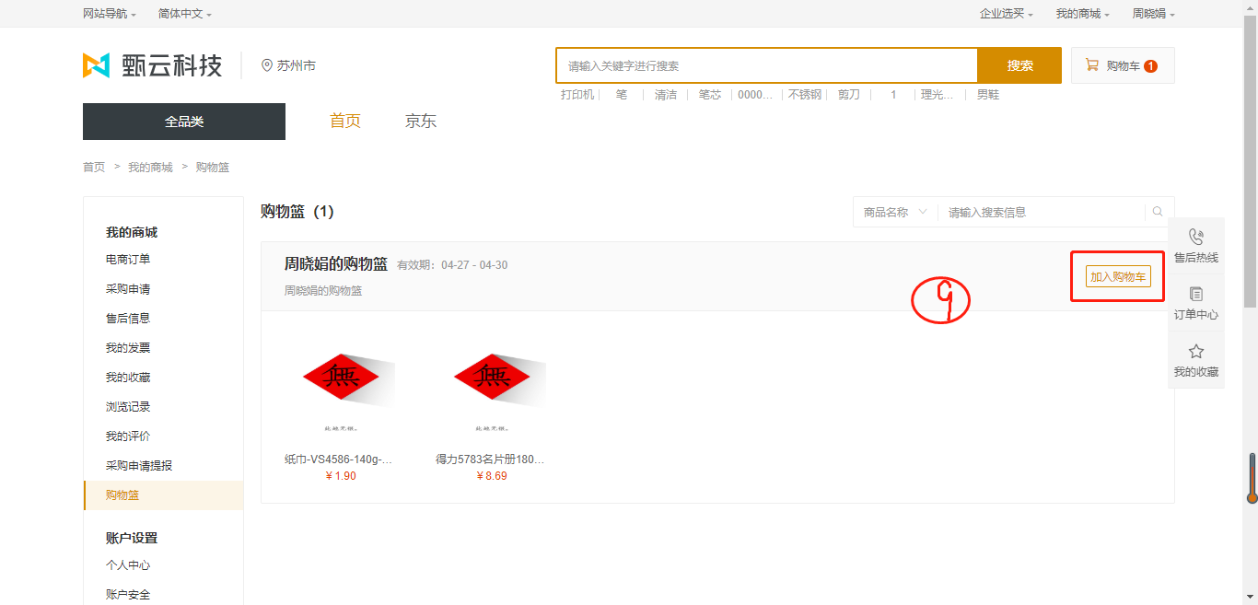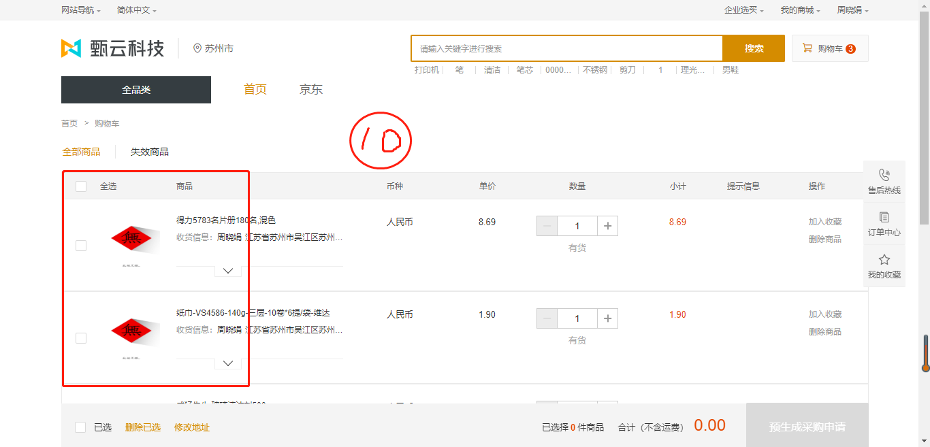

遗留和已结问题

遗留问题

序号 | 说明 | 影响程度 | 负责人 | 计划日期

已结问题
序号 | 说明 | 解决方法 | 负责人 | 解决日期

